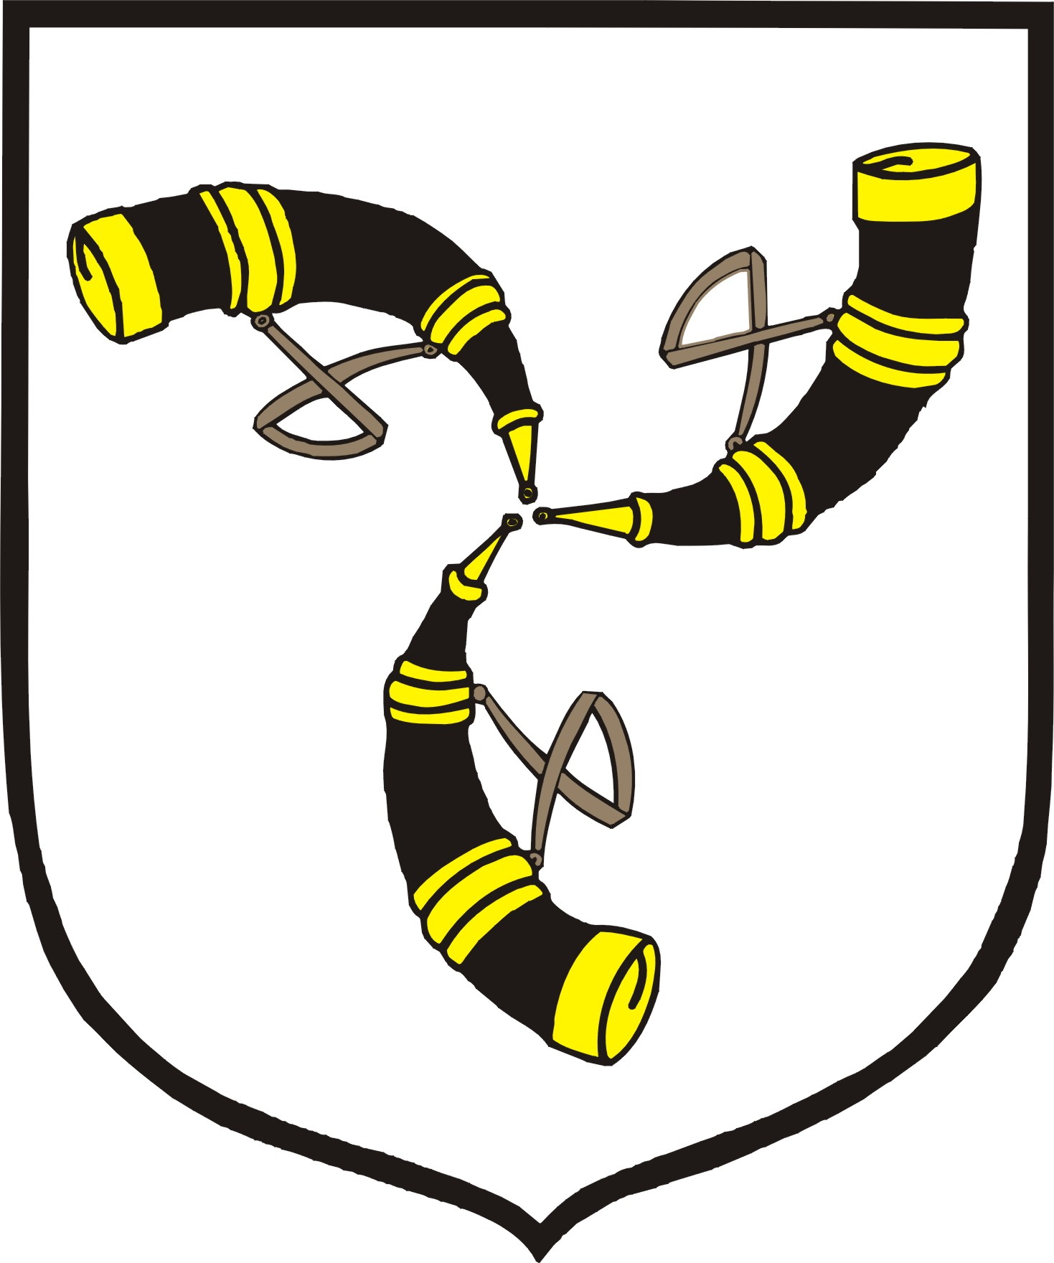 | URZĄD GMINY DUKLA  Adres: ul. Trakt Węgierski 11, 38-450 Dukla  Konto bankowe: 85 8642 1096 2010 9600 1833 0001  Godziny otwarcia: poniedziałek–piątek 7:00-15:00  e-mail: gmina@dukla.pl, strona internetowa: www.dukla.pl  tel. +48 13 433 00 34, fax. +48 13 433 10 11 |  | Karta Nr  F-13
Wniosek o zwrot opłaty skarbowej
Miejsce załatwienia sprawy |  | Wydział Finansowy, parter, pokój nr7, tel. 432 91 16,  e-mail.podatki@dukla.pl.
Osoba załatwiająca sprawę |  | Teresa Głód - specjalista, Danuta Bąk – inspektor, Zofia Smolewska – specjalista, Brygida Jakimczuk – inspektor, Teresa Pachucka – podinspektor
Wymagane dokumenty |  | - Wniosek lub zgłoszenie albo poświadczone kopie.  - Dokument potwierdzający nie dokonanie czynności urzędowej, niewydanie zaświadczenia lub niewydanie zezwolenia, pozwolenia, koncesji.  - Dowód zapłaty opłaty skarbowej albo uwierzytelnioną kopię dowodu zapłaty.
Opłaty |  | Nie pobiera się
Termin załatwienia sprawy |  | Bez zbędnej zwłoki, nie później niż w terminie 30 dni.
Tryb odwoławczy |  | Nie dotyczy
Inne informacje |  | Opłata skarbowa podlega zwrotowi od:  - dokonania czynności urzędowej – jeżeli mimo zapłacenia opłaty nie dokonano czynności urzędowej  - od wydania zaświadczenia lub zezwolenia, pozwolenia, koncesji.  Opłata skarbowa nie podlega zwrotowi po upływie pięciu lat licząc od końca roku, w którym dokonano zapłaty opłaty.
Podstawa prawna |  | Art. 9 ustawy z dnia 16 listopada 2006 r. o opłacie skarbowej (Dz.U. Nr 225, poz. 1635 z późn. zm.) i § 6 Rozporządzenia Ministra Finansów z dnia 28 września 2007 r. w sprawie zapłaty opłaty skarbowej (Dz.U. Nr 187, poz. 1330)

Opracował: Teresa Głód 17.06.2011 r.
Sprawdził: Maria Bernadzikowska 17.06.2011 r.
Zatwierdził: Mirosław Matyka 20.06.2011 r.

